11/12/2019
GECODOC

Fibrarte é dalla tua parte! L'unica Associazione di Promozione Sociale che si occupa solo di scuole

4f~ 1\" "
W'FIRfNZE \-~\ -:

Spettabile scuola SUPERIORE I E Il GRADO A TUTTE LE FUNZIONI STRUMENTALI ------> E di TUTTI I DOCENTI

OGGETTO: Spettacoli Teatro-Canzone, storico culturali da realizzare dentro le scuole.

Gentili Docenti,

per approfondire attraverso strumenti emozionali e formativi - come il racconto e la canzone - la storia attraverso le storie di donne, uomini e giovani adolescenti che decisero dimettere a rischio la propria vita per i valori di giustizia, rispetto e libertà proponiamo

Recitals con Musica dal vivo a cura di Letizia Fuochi, storica e cantautrice:

un perfetto equilibrio tra parole e musica

NEVE DI CARTA - I Giorni della Memoria - ideato e scritto da Letizia Fuochi attraverso ricordi

autobiografici ed un riferimento letterario al romanzo di Uri Orlev - L'isola in via degli Uccelli, Salani Editore, 2009. Con Letizia Fuochi e francesco Cusumano Sonorizzazioni klezmer cantate in lingua Yddish. clicca flui Rer maggiori info

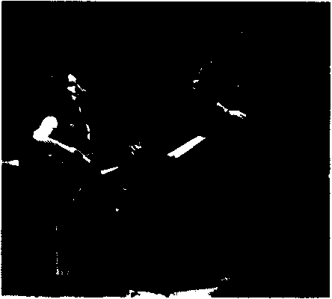

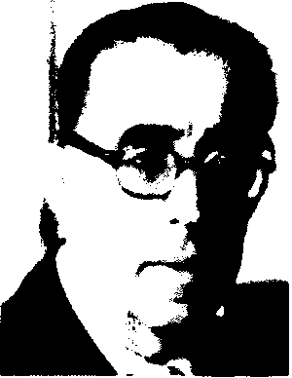

https://www.portaleargo.iUsgd/#

1/3

11/12/2019
GECODOC

SE POTESSI? Calamandrei! Storie di Resistenza - L'alternanza di canzoni e di letture mirate a svelare la figura di un grande personaggio della nostra Storia, Piero Calamandrei che racconta ai giovani quel progetto di vita nato dalla Resistenza - clicca qui Iler maggiori info

LO SGUARDO DI GERDA - Un racconto musicale sul ricordo di Gerda Taro, fotografa reporter negli anni della Guerra Civile Spagnola. Quando la storia incontra /'immaginazione il ricordo diventa sogno e la realtà, magia. clicca qui Iler maggiori info

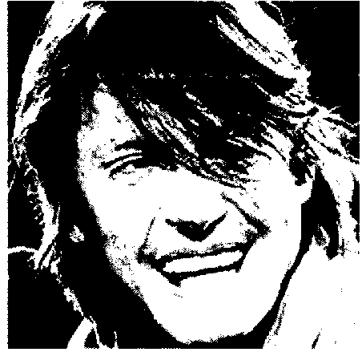

NON CHIAMATELO POETA - VITA E CANZONI DI FABRIZIO DE ANDRE'. Letizia Fuochi racconta il suo incontro con Faber attraverso un'ampia retrospettiva di canzoni, aneddoti, ricordi ed interviste su alcuni passaggi importanti della vita del cantautore genovese. clicca qui Rer maggiori info

AVEVAMO GLI OCCHI TROPPO BELLI - Artiste Partigiane Combattenti. Attraverso canzoni, racconti, poesie e aneddoti, da Frida Kahlo a Chavela Vargas, per arrivare a Teresa Mattei ed Iris Versari e molte altre ancora, Letizia Fuochi presenta, sotto forma di recital, un cammino intenso ed emozionante in cui, la parola d'ordine è "vivere per le proprie passioni, con le proprie passioni e non smettere mai di soqnere" clicca qui p-er maggiori info

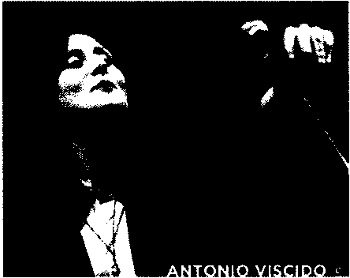

https://www.portaleargo.itlsgd/#
2/3

11/12/2019
GECODOC

rispetta l'ambiente clicca qui se vuoi stampare questa email

Clicca qui per maggiori informazioni sui programmi Fibrarte Cultura

chi siamo:

Fibrarte Cultura opera nel territorio Regionale come punto di scambio e di Incontro tra Scuola e Arte. E' Il ponte che permette Il dialogo tra Docenti, Operatori Teatrali, Musicisti, Attori, Studenti, Educatori, Psicologi, Pedagogisti.
L'intento è quello di ricercare, promuovere ed Incentivare lo sviluppo di un'educazione creativa attraverso emozioni profonde ed Indelebili, fomendo agli insegnanti un valido supporto didattico per mezzo dell'arte e in particolare del teatro.
L'obiettivo è quellO di avvicinare i bambini al mondo del teatro già dall'età infantile, regalando loro esperienze appaSSionanti, spesso Inaspettate.
Offriamo cosi un'opportunità davvero unica, quella di poter assistere a percorsi formativi di alto
livello, commoventl,entusiasmantl e coinvolgenti.

INFO E PRENOTAZIONI: 3286217872 info@fibrarte.it - www.fibrarte.it
Ass. di Promoz. Sociale FIBRARTE CULTURA

per lo sviluppo di un'educazione creativa Via A. Ciseri, 38, 50142, Firenze, CF 94246090487
ASS.di PROMOZIONE SOC. LRT42 / 2002 SEZ. B Iscritta con Atto Dirigenziale n. 1425 del 20/07/2016 al N. 679 del Registro Regionale
Copyright © 2016 FiBrarte Cultura, tutti i diritti riservati.
Questa email arriva perchè sei iscritto alle nostre liste

Questa email èstatainviataafiis03200c@istruzione.it.clicca qui per cancellarti.

--..
Powered by JiiiilailfL' I

https://www.portaleargo.iUsgd/#
3/3

